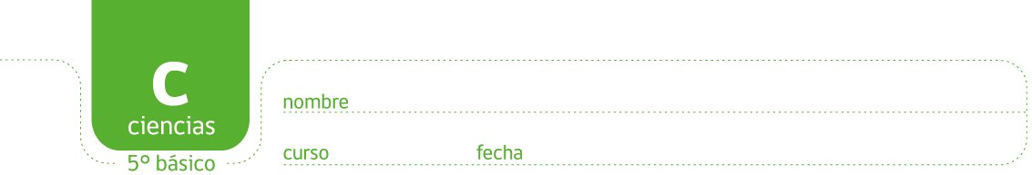

CONDUCTORES Y AISLANTES DE ELECTRICIDAD
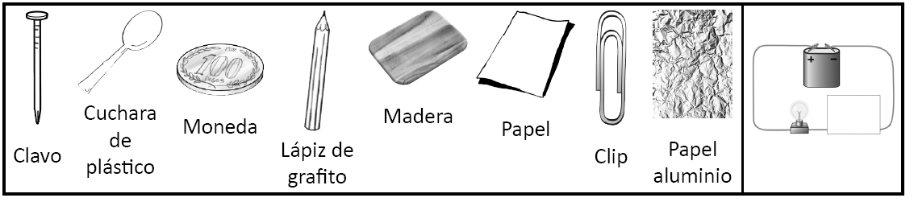
Observa las imágenes de materiales y de un circuito eléctrico incompleto.
Discutan, elaboren respuestas y escríbanlas en sus cuadernos de Ciencias.

- ¿Cuál o cuáles de los materiales pondrían en el recuadro del circuito incompleto para que encienda la ampolleta? Expliquen.

- ¿Cuál o cuáles materiales No utilizarían para completar el circuito y encender la ampolleta

- ¿Qué propiedades crees que cumplen los materiales que te permitieron encender la ampolleta?

- ¿Por qué crees que con algunos materiales no se encendió la ampolleta?

- ¿Cómo podrían llamar a los materiales que permiten que se encienda la ampolleta del circuito?

- ¿Cómo podrían llamar a los materiales que no permiten que se encienda la ampolleta del circuito?

- ¿Qué utilidad creen que tienen en la vida cotidiana materiales conductores y aislantes?

- Nombra otros materiales que podrías poner en el circuito incompleto.

Programa de Educación Rural División de Educación General
Ministerio de Educación de Chile

